**ESCUELA NORMAL DE EDUCACIÓN PREESCOLAR**

**Licenciatura en Educación preescolar**

**Ciclo escolar 2020 – 2021**



**ESTRATEGIAS PARA LA EXPLORACION DEL MUNDO NATURAL**

**Nombre de la alumna:**

Luz Mariana Gutiérrez Reyes

**Número de lista:** 12 **Grupo:** Segundo “D”

**Nombre del trabajo: SECUENCIA DIDACTICA**

**UNIDAD I**

**Nombre del docente: DAVID GUSTAVO MONTALVÀN ZERTUCHE**

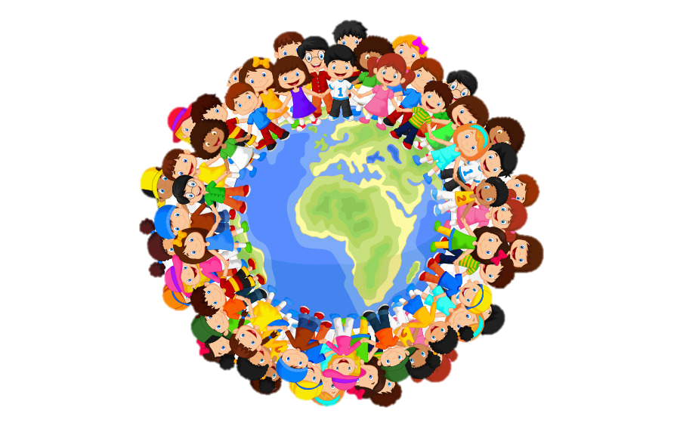**Fecha: 18 de Abril del 2021**

**ESCUELA NORMAL DE EDUCACIÓN PREESCOLAR DEL ESTADO DE COAHUILA**



Nombre del estudiante normalista: Luz Mariana Gutiérrez Reyes

Grado: Primero Sección: “D” Número de Lista: #12

Curso Estrategias para la exploración del mundo natural

Grado en el que realiza su aplicación: Segundo grado

Periodo de elaboración: 11 abril 2021

Nombre del tema /contenido: La identidad humana

**Propósito de la Situación Didáctica:**

En la situación didáctica se dará a conocer el tema de la identidad humana, esperando que el niño reconozca sus propias características y conocer la pluriculturalidad y la diversidad que nos rodea, al ser de mis primeras practicas me prepararé y me quedaré con los niños dándoles una explicación continua del tema para así mismo responder dudas y aclarar ideas.

**Identidad Humana:** La identidad y la diversidad cultural.

**Análisis científico**

**Identidad personal.**

La identidad personal **está constituida por el conjunto de características propias de una persona** que le permite reconocerse como un individuo diferente a los demás.

La identidad personal también se refiere al**concepto que cada individuo tiene de sí mismo**; se construye en función de lo que cada persona percibe, sabe y tiene conciencia de que es, y la distingue del resto.

Su desarrollo comienza en la niñez, desde el momento en que el individuo es consciente de su propia existencia; continúa durante la adolescencia y se consolida en la adultez, cuando el individuo es consciente de su lugar dentro de la sociedad.

La identidad personal **determina el carácter, el temperamento, las actitudes y los intereses de la persona**; moldea su conducta y va definiendo ciertos aspectos de su vida consonantes con su participación en la vida social y a su afinidad con determinados grupos sociales. En líneas generales, la identidad personal configura la personalidad del individuo.

Sin embargo, la identidad personal es también un concepto dinámico, pues cada quien, a lo largo de su vida, puede reconfigurar su identidad en la medida en que el concepto que tiene de sí mismo va modificándose en función de sus experiencias, intereses o expectativas.

Desde un punto de vista administrativo, la identidad personal **hace también referencia al conjunto de datos o informaciones que sirven para identificar a una persona y para diferenciarla de las demás**: nombre, fecha de nacimiento, huella digital, número de ciudadanía o de seguridad social, y otros elementos que permiten que alguien sea identificado de manera oficial por una autoridad administrativa.

**IDENTIDAD CULTURAL.**

Como identidad cultural nos referimos al conjunto de peculiaridades propias de una cultura o grupo que permiten a los individuos identificarse como miembros de este grupo, pero también diferenciarse de otros grupos culturales.

La identidad cultural comprende aspectos tan diversos como la lengua, el sistema de valores y creencias, las tradiciones, los ritos, las costumbres o los comportamientos de una comunidad. Este conjunto de particularidades, patrimonio y herencia cultural de la colectividad, es lo que viene definiendo históricamente la identidad cultural de los pueblos.

La identidad cultural sirve como elemento cohesionador dentro de un grupo social, pues permite que el individuo desarrolle un sentido de pertenencia hacia el grupo con el cual se identifica en función de los rasgos culturales comunes.

Cabe recalcar que la identidad cultural, pese a que generalmente está ligada a un territorio geográfico particular o a una nación, puede persistir en los grupos o comunidades que se encuentran fuera de su país, como los refugiados, los emigrantes, los desplazados o los exiliados.

**Diversidad cultural**

Diversidad cultural es un principio que reconoce y legitima las diferencias culturales entre diversos grupos humanos, así como la existencia, convivencia e interacción entre diferentes culturas dentro de un mismo espacio geográfico.

A través de la diversidad cultural se pueden apreciar las diferentes expresiones culturales propias de un pueblo, país o región que, a su vez, han sido modificadas o afectadas por las expresiones culturales provenientes de otros territorios gracias a diversos factores.

Por ello, se puede afirmar que la diversidad cultural posee la cualidad de aceptar y compartir, de manera recíproca, características propias de una u otra cultura en un espacio geográfico en particular.

Por tanto, el concepto de diversidad cultural está íntimamente relacionado con los significados de identidad cultural, interculturalidad y multiculturalidad, que implican el contacto entre diversas lenguas, etnias, religiones, expresiones artísticas, valores, gastronomías, cosmovisiones, entre otros.

Causas de la diversidad cultural.

La diversidad cultural inicio como un proceso lento que con el pasar del tiempo y el desarrollo de las actividades humanas ha tomado una velocidad indetenible.

Por ejemplo, la diversidad cultural existe desde los procesos de invasiones, batallas y conquistas de nuevos territorios en los que hubo encuentros de personas de distintas procedencias. En la actualidad, la diversidad cultural está en todas partes y ha permitido el desarrollo de nuevos conocimientos.

Como ejemplos de países con gran diversidad cultural están Australia, China, Brasil, Estados Unidos, México, entre otros.

|  |  |  |
| --- | --- | --- |
| **Campo de Formación Académica**   * Exploración del mundo natural y social | Organizador Curricular 1 | Aprendizaje esperado |
| Mundo natural | • Reconoce y valora costumbres y tradiciones que se manifiestan en los grupos sociales a los que pertenece.  • Conoce en qué consisten las actividades productivas de su familia y su aporte a la localidad. |
| Organizador Curricular 2 |
| Interacciones con el entorno social |
| TEMA: La identidad humana | | SUBTEMA: Diversidad cultural |

**ANÁLISIS DIDÁCTICO DEL CONTENIDO**

|  |  |  |  |
| --- | --- | --- | --- |
| **Propósito:** | El alumno observará, analizará y tratará de comprender el cómo cambia el ser humano en varios sentidos como el idioma, la tez, las características físicas, etc. | | |
| **GRADO** | 2do año | | |
| **Actividad/consignas** | **Organización** | **Recursos** | **Día/tiempo** |
| **INICIO**  Se les pedirá a los alumnos que realicen un dibujo de ellos mismos y que lo guarden a un lado. Para así empezar con el desarrollo de las actividades  **DESARROLLO**  **“Yo como todos”**  Empezaremos pidiendo a los niños que vayan pasando uno por uno a explicar su dibujo diciendo las partes de su cuerpo y algo que sea diferente en ellos, por ejemplo:  “Yo soy José Luis y tengo dos brazos, dos piernas y una cabeza, pero lo que me hace especial es que se me cayó un diente hace poco y tengo una ventana”  Luego de eso vamos a ir pegando en la pared cada uno de los dibujos.  **“Hola mundo”**  Luego de hablar de cómo todos somos iguales pero únicos a la vez, hablaremos de como todos por el mundo tenemos una diversidad enorme y empezaremos a compartir formas de decir “hola” en diferentes idiomas y repitiéndolas.  **CIERRE**  Los alumnos van a aprenderse y cantar con la maestra el canto infantil de “Un saludo al apache”.  Esta canción fue elegida gracias a que se da un saludo en varias maneras y que así se incluye y se ve la diversidad en su totalidad.  Finalmente vamos a ponerles un video musical y decirle qué aprendieron con esto mismo.  https://youtu.be/5FbH0ueHZmo | Individual  Grupal  Grupal | Una hoja  Colores  Cinta  Letreros con los saludos  Proyector  Tambor | 15 minutos  1 hora para la 1ra.  15 minutos para la 2da.  40 minutos |

Matriz Re-CO

|  |  |  |  |  |
| --- | --- | --- | --- | --- |
| 1.Conceptos | 2. Grado de conocimiento | | | 3. Puedo expresarlo por escrito, de la siguiente manera: |
| No lo conozco | Lo conozco poco | Lo conozco bien |
| 1.- ¿Tienes idea a lo que se refiere la oración de “Diversidad cultural”? |  |  |  | Es una misma sociedad en la que hay y conviven una gran variación de culturas. |
| 2.- ¿Sabe a qué se refiere la identidad? |  |  |  | La identidad es aquello que define a una persona como única y sin igualación, también es lo que da rasgo a una persona de ser quien ser en su ambiente. |
| 3.- ¿Qué países son países mega diversos? |  |  |  | Podríamos poner de ejemplo a China, Estados Unidos, Canadá y México. |
| 4.- Mencione 5 maneras diferentes de decir “hola” en otra manera que no sea en español. |  |  |  | Ni Hao  Bonjour  Hello  Lengüa de señas  Priviet |
| 5.- ¿Qué nos mantiene a todos como seres iguales ? |  |  |  | Nuestros derechos y el simple hecho de ser humanos. |

Referencias bibliográficas:

<https://www.significados.com/identidad-personal/>

<https://www.significados.com/diversidad-cultural/>

<https://www.significados.com/identidad-cultural/>

**Rubrica**

ESCUELA NORMAL DE EDUCACIÓN PREESCOLAR

Curso: Estrategias para la exploración del mundo natural

Ciclo escolar 2020-2021

Maestra: DAVID GUSTAVO MONTALVÀN ZERTUCHE

|  |  |  |  |  |  |
| --- | --- | --- | --- | --- | --- |
| Rúbrica de Propuesta didáctica | | | | | |
| Competencia:   * Utiliza metodologías pertinentes y actualizadas para promover el aprendizaje de los Conocimientos científicos de los alumnos en el campo Exploración y comprensión del mundo natural y social que propone el currículum, considerando los contextos y su desarrollo. * Incorpora los recursos y medios didácticos para que sus alumnos utilicen el conocimiento científico para describir, explicar y predecir fenómenos naturales; para comprender los rasgos característicos de la ciencia; para formular e investigar problemas e hipótesis; así como para documentarse, argumentar y tomar decisiones personales y sociales sobre el mundo natural y los cambios que la actividad humana provoca en él. | | | Problema:  En esta unidad de aprendizaje los estudiantes valorarán la importancia del conocimiento didáctico del contenido, revisarán un modelo para la planeación de la enseñanza de las ciencias, realizarán el análisis científico y didáctico de un tema y diseñarán una secuencia didáctica para enseñar ciencia a los niños de preescolar. | | |
| Referentes | Preformal | Receptivo | Resolutivo | Autónomo | Estratégico |
| **Evidencia**:  Situación didáctica donde se promueva la Indagación y la Modelización  **Criterio**:  Nombre de la actividad, campo, aspecto, competencia, propósito, aprendizaje esperado estrategia, público al que se dirige.  Modelo al que corresponde | Insuficientes aspectos pedagógicos que se le solicitan. | Cuenta con casi todos los aspectos pedagógicos que se le solicitan | Cuenta con la mayoría de los aspectos pedagógicos que se le solicitan. | Cuenta con todos los aspectos pedagógicos que se le solicitan | Cuenta con todos los aspectos pedagógicos que se le solicitan y muestra instrumentos de evaluación. |
| Reflexionar el porqué de esta metodología y modelo a trabajar de acuerdo con el contenido seleccionado (Inicio, desarrollo y cierre de la actividad. | No se muestra congruencias en cada una de las etapas son diferentes cada una | Muestra desvinculación entra cada una de las etapas sin lograr relación en las 3 de manera completa | Muestra algo de vinculación entre 2 de las 3 etapas sin lograr relación en las 3 solo congruencia en dos | Muestra vinculación entre las 3 etapas mostrando congruencia en la secuencia | Muestra vinculación entre las 3 etapas mostrando congruencia en la secuencia  Profundiza en el tema y describe clara, lógica y creativamente las ideas |